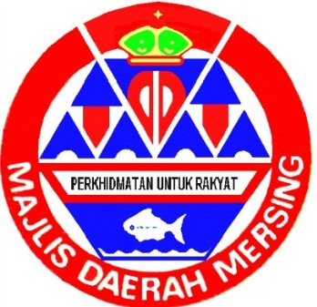

TAWARAN JUALAN LEMBU DI PEJABAT MAJLIS DAERAH MERSING
No. Ruj | MD.MG.F 2/1/6/5 &  MD.MG.F 2/1/6/6
Butiran | Dua (2) ekor lembu jantan  Satu (1) ekor anak lembu betina
Tarikh | 16/3/2017 sehingga 22/3/2017
Masa tutup | Sebelum atau pada 22/3/2017 (Rabu) pada jam 12.00 tengahari

TAWARAN HARGA LELONGAN

BIL | BUTIRAN | HARGA (RM)
1 | DUA (2) EKOR LEMBU JANTAN | 3000.00 - 6000.00 (1 EKOR)
2 | SATU (1) EKOR ANAK LEMBU BETINA | 1500.00 – 2000.00

- Majlis Daerah Mersing tidak terikat untuk menerima mana-mana tawaran yang tertinggi atau mana-mana tawaran atau memberikan apa-apa sebab atas penolakan sesuatu tawaran sebutharga.

- Majlis Daerah Mersing TIDAK AKAN MENERIMA PERMOHONAN YANG LEWAT daripada tarikh yang dinyatakan.

- Segala pertanyaan atau penjelasan boleh berhubung dengan pegawai berikut:
Nama pegawai : Puan Munahliza binti Hamzah
No. telefon : 07-7981818 samb 118

- Iklan lelongan ini juga boleh dirujuk di laman web Majlis Daerah Mersing di http://www.mdmersing.gov.my/

